Daglig verksamhet [Namnet på DV] 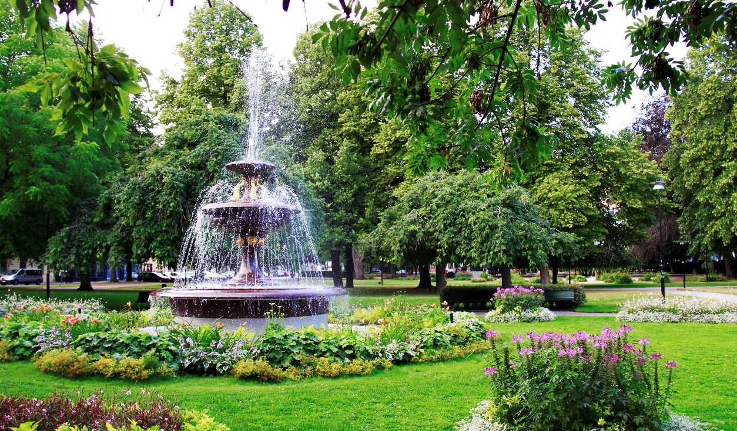
Eventuell bild.
Du kan byta ut bilden genom att högerklicka och välja ”ändra bild”. Kom ihåg att gärna använda liggande bilder, eller beskära dem så att de är liggande. Du kan även ta bort bilden, och strecket, om du önskar.

Kort om oss
[Beskriv kortfattat verksamhetens bakgrund. Vad är er vision eller värdegrund?
Om ni har någon särskild inriktning, nämn det här. Ange också om ni har några certifieringar, t.ex. ISO, kvalitetssystem och att ni har tillstånd från IVO.]
Öppettider för deltagare:
Inriktning på den dagliga verksamheten
[Beskriv kortfattat verksamhetens inriktning. Har verksamheten en arbetsinriktning, serviceinriktning, kreativ- och eller kulturellinriktning eller annat?]
Vår målgrupp
Vi vänder oss till:
☐ Personer med intellektuell funktionsnedsättning
☐ Personer med autism/autismliknande tillstånd
☐ Personer med förvärvad hjärnskada
☐ Annat: [specificera]
Vi anpassar verksamheten efter varje individs behov, med särskilt fokus på [t.ex. struktur, tydlighet, kommunikation, sinnesro].

Vårt arbetssätt
Vi arbetar utifrån följande metoder och förhållningssätt:
- [Exempel: Tydliggörande pedagogik (TEACCH)]
- [Exempel: Lågaffektivt bemötande]
- [Exempel: Alternativ och kompletterande kommunikation (AKK)]
Varje deltagare har en egen genomförandeplan som utgår från individens behov, önskemål och förutsättningar.
Vi följer upp planen regelbundet tillsammans med deltagaren.

Kompetens hos personalen
Personalen består av:
- [Ex. stödassistenter, stödpedagoger, arbetsterapeut]
- [Ange ev. extern handledning, till exempel psykolog, specialpedagog]
Kompetensområden:
- Neuropsykiatri
- Kommunikation och bemötande
- Lågaffektivt förhållningssätt
- Dokumentation enligt IBIC
Vi fortbildar oss kontinuerligt och arbetar i team med nära samverkan.

Kvalitet och uppföljning
Kvalitetssäkring sker genom:
- Regelbundna uppföljningar av genomförandeplaner
- Brukarundersökningar och enkäter
- Rutiner för synpunkter och klagomålshantering
Vi utvärderar löpande vår verksamhet för att förbättra kvaliteten och deltagarnas upplevelse.

Vem tar emot synpunkter och klagomål?
Ange vem som tar emot och hur lämnandet av synpunkter och klagomål ska lämnas

Kontaktuppgifter till Utföraren
Besöksadress: [Gatuadress, Postnummer, Ort]
Telefon: [Telefonnummer]
E-post: [E-postadress]
Hemsida: [www.exempel.se]

Norrköpings kommun
Trädgårdsgatan 21
602 42 Norrköping
011-15 00 00

kontakt@norrkoping.se

